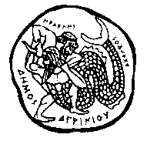
ΚΟΙΝΩΦΕΛΗΣ ΕΠΙΧΕΙΡΗΣΗ
ΔΗΜΟΥ ΑΓΡΙΝΙΟΥ
Ταχ. Δ/νση: Δαγκλή 27
30 100 ΑΓΡΙΝΙΟ
Τηλ: 2641360614 Αγρίνιο, 21 Οκτωβρίου 2019
E-mail: politismos@agrinio.gr

ΔΕΛΤΙΟ ΤΥΠΟΥ

ΤΡΕΙΣ ΤΑΙΝΙΕΣ ΚΑΘΗΜΕΡΙΝΑ ΑΠΟ ΤΗΝ ΠΕΜΠΤΗ ΣΤΟ ΑΝΕΣΙΣ

Ο Δημοτικός Κινηματογράφος «ΑΝΕΣΙΣ»
από την Πέμπτη 24 Οκτωβρίου 2019 θα προβάλει τις εξής ταινίες :

Toy Story 4

Όταν το καινούργιο παιχνίδι της Μπόνι, φτιαγμένο στο χέρι από αναλώσιμα, με το όνομα «Φόρκι», αυτοαποκαλείται «σκουπίδι» και το σκάει από την παρέα, ο Γούντι αναλαμβάνει να το βρει και να το κάνει να αποδεχτεί πως είναι παιχνίδι.

ΜΕΤΑΓΛΩΤΙΣΜΕΝΗ
ΏΡΑ ΠΡΟΒΟΛΗΣ : 5.00 μ.μ. ΚΑΘΗΜΕΡΙΝΑ

Maleficent: Η Δύναμη του Σκότους
Maleficent: Mistress of Evil

Η Αυγή αποφασίζει να παντρευτεί, αλλά η πεθερά της, βασίλισσα του Άλστεντ, έχει ένα κρυφό σχέδιο για να εξοντώσει τη Μαλέφισεντ και να κατακτήσει το βασίλειο των Μουρ.

Σκηνοθεσία : Γιόακιμ Ρένινγκ
με τους: Ελ Φάνινγκ, Αντζελίνα Τζολί, Μισέλ Φάιφερ, Σαμ Ράιλι
ΜΕ ΥΠΟΤΙΤΛΟΥΣ

ΏΡΑ ΠΡΟΒΟΛΗΣ : 7.00 μ.μ. ΚΑΘΗΜΕΡΙΝΑ

Η Μάχη της Επικράτησης

THE CURRENT WAR

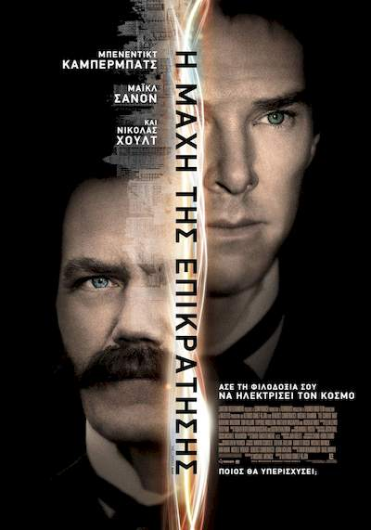

1880. Ο εφευρέτης Τόμας Έντισον (Μπένεντικτ Κάμπερμπατς) και ο επιχειρηματίας Τζορτζ Γουέστινγκχαουζ (Μάικλ Σάνον) βρέθηκαν στο επίκεντρο μιας θρυλικής διαμάχης για την ηλεκτροδότηση του κόσμου που θα σηματοδοτούσε την έναρξη μιας νέας εποχής. Ο Έντισον υποστήριζε την παροχή του συνεχούς ρεύματος, ενώ ο Γουέστινγκχαουζ το εναλλασσόμενο, με την υποστήριξη πολλών Ευρωπαίων βιομηχάνων και, φυσικά, με την ανεκτίμητη βοήθεια του Νίκολα Τέσλα (Νίκολας Χουλτ). Μια συναρπαστική ταινία που βασίζεται σε αληθινά γεγονότα.

Σκηνοθεσία: Αλφόνζο Γκόμεζ-Ρεχόν
Ηθοποιοί: Κάθριν Ουότερστον, Μπένεντικτ Κάμπερμπατς, Τομ Χόλαντ, Μάικλ Σάνον, Νίκολας Χουλτ, Μάθιου Μακφαντάιεν, Τάπενς Μίντλετον

ΏΡΑ ΠΡΟΒΟΛΗΣ : 9.30 μ.μ. ΚΑΘΗΜΕΡΙΝΑ

Κάθε Δευτέρα και Τετάρτη δύο εισιτήρια στην τιμή του ενός.

Η τιμή των εισιτηρίων είναι :
ΚΑΝΟΝΙΚΟ 6€
ΜΑΘΗΤΙΚΟ – ΦΟΙΤΗΤΙΚΟ – ΑΝΕΡΓΩΝ – ΠΟΛΥΤΕΚΝΩΝ – ΑΜΕΑ (με την επίδειξη κάρτας ) 4€

